**MENS & NATUUR**

**KEUZEOPDRACHT TECHNISCH ONTWERPEN**

HET ONTWERPEN VAN TAFELDECORATIE EN MENUKAART

# Inhoud

Inhoud 2

Wat is de opdracht? 3

Wat verwacht de opdrachtgever van jullie? 4

De kwaliteitseisen 4

De afspraken 5

Afspraak 1 5

Afspraak 2 5

Afspraak 3 5

De prijsafspraak 5

# Wat is de opdracht?

**Restaurant “Dinner & Time” is een moderne zaak.**

**De eigenaar, Piet Thijssen, wil voor iedere gelegenheid of feest passende decoraties bieden met een passende menukaart met de meest originele gerechten.**

**Jij werkt voor ontwerpbureau Disposable Marvels.**

**Aan jullie de taak nieuwe tafelversiering te ontwerpen en te maken, een nieuwe menukaart samen te stellen en het geheel mooi te presenteren aan de eigenaar van het restaurant.**

# http://www.nuffic.nl/nederlandse-organisaties/images/bologna/kwaliteitsstempel.jpg/image_carrouselWat verwacht de opdrachtgever van jullie?

## De kwaliteitseisen

Piet Thijssen heeft in het telefoongesprek met jullie de volgende kwaliteitseisen doorgegeven.

Wat wil de opdrachtgever hebben:

Je set bestaat uit de volgende onderdelen:

* 6 placemats (identiek)
* 6 onderzetters voor glazen
* 6 naambordjes
* 6 menukaarten
* 6 uitnodigingen
* 1 menu dat past bij het feest of gelegenheid
* Een door jullie bedacht thema komt in alle voorwerpen terug

Verdere eisen:

* Deze onderleggers worden gemaakt van papier. Dit wordt na de maaltijd weggegooid.
* Ieder Themafeest heeft een aparte menukaart.
* De gerechten van het menu passen bij het feest. Het kan een vast menu zijn of een keuzemenu.

## De afspraken

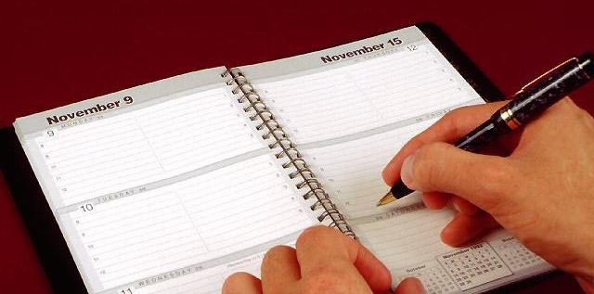

Piet Thijssen wil drie afspraken met jullie maken.

### Afspraak 1

Piet Thijssen wil dat jullie eerst een gesprek met hem hebben over de kwaliteitseisen.

Tijdens dit gesprek spreken jullie ook af wanneer afspraak 2 en 3 zullen zijn.

### Afspraak 2

Tijdens deze afspraak laten jullie de ontwerptekeningen zien van de tafelversiering.

Je legt het thema uit en het menu.

Jullie laten ook zien hoe jullie ontwerpen voldoen aan de kwaliteitseisen.

### Afspraak 3

Als allerlaatste wil hij een afspraak waarbij jullie een prototype-serie presenteren.

Aan het eind van deze afspraak beslist Piet Thijssen of hij het ontwerp van jullie wil kopen.

### De prijsafspraak

Als het prototype van de tafelversiering en het menu aan alle eisen voldoen en jullie je aan de afspraken houden, betaalt Piet Thijssen jullie 1000 euro.

Dat is een tien op jullie rapport.

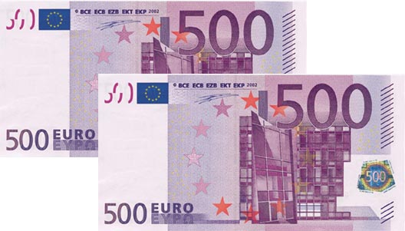Anders gaat de prijs omlaag.